**Indicação Nº 1312/2022**

CÂMARA MUNICIPAL DE ITAPEVI

**ENCAMINHA-SE**

05/04/2022

_______________________

**PRESIDENTE**

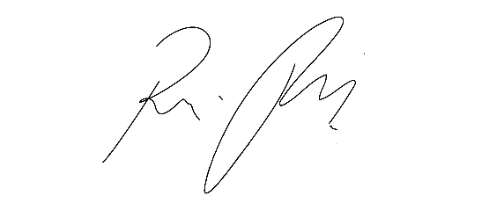

**Súmula:** Solicita providências do Executivo junto a Secretaria de Segurança e Mobilidade Urbana – Sr. Mantovani Franco, para que realize a demarcação do solo e sinalização de placa para “Carga e Descarga” na Rua Witermite José Cerqueira – Vila Aurora, neste município.

**INDICO** à Mesa, na forma regimental vigente, que seja oficiado ao Excelentíssimo Igor Soares Prefeito Municipal, junto a Secretaria de Segurança e Mobilidade Urbana, para que realize a demarcação do solo e sinalização de placas para “Carga e Descarga” na Rua Witermite José Cerqueira – Vila Aurora, neste município.

**JUSTIFICATIVA**

**Senhor Presidente,**

**Senhores Vereadores,**

**Senhoras Vereadoras.**

Depois que a atual administração realizou o trabalho de benfeitoria quanto a mobilidade urbana na Avenida Rubens Caramez, (o qual os moradores e comerciantes do local só tem a agradecer, pois acabou com o problema das enchentes no entorno das vias), os proprietários dos estabelecimentos tem reclamado muito sobre a não sinalização devida para que possam realizar o abastecimento em seus estabelecimentos. Informam que acabam ficando sem local adequado para realizar o descarregamento das mercadorias, porque muitos veículos são colocados nas vias e permanecem lá desde cedo até o final do dia, sem contar que podem por estarem realizando o trabalho de forma incorreta, descumprindo a Lei Brasileira de Trânsito.

Pedem ajuda para que eu interceda junto ao Poder Executivo para que juntos possamos amenizar os transtornos ocorridos pelo exposto e peça que seja demarcado e sinalizado por placas de “Carga e Descarga” no trecho marcado na foto (anexo).

Ressalto ser de suma importância, pois as sinalizações auxiliam os motoristas em seus trajetos. Indicando sobre o que deve ser feito, para que não se confundam. Desse modo, garantindo a segurança não só dos motoristas, mas também dos que trafegam no local.

Sala das Sessões Bemvindo Moreira Nery, 31 de março de 2022.

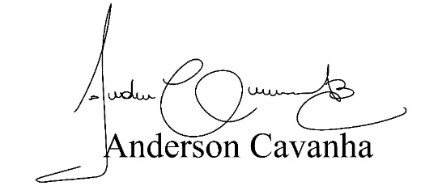

**(Bruxão Cavanha – PL)**

**Vereador**

